М-17 Астрономия 01.06.2020
Задание для обучающихся с применением дистанционных образовательных технологий и электронного обучения
Дата: 01.06.2020
Группа: М-17
Учебная дисциплина: Астрономия
Тема занятия: Звезды: основные физико-химические характеристики
Форма: лекция
Содержание занятия:

Тема: Звезды: основные физико-химические характеристики
Определение понятия «звезда».
Указание положения звезд на диаграмме «спектр светимость» согласно их характеристикам.
Анализ основных групп диаграммы «спектр светимость» согласно их характеристикам.

Задание: Составить конспект. Выполнить тест.
Ответы высылать на электронную почт: tich59@mail.ru
Темы сообщений или презентаций.
Подобрать материал для сообщения по темам: Об истории возникновения названий созвездий и звезд. История происхождения названий ярчайших объектов неба. Самая тяжелая и яркая звезда во Вселенной. Экзопланеты. Правда и вымысел: белые и серые дыры. История открытия и изучения черных дыр. Внесолнечные планеты. ПРОБЛЕМА СУЩЕСТВОВАНИЯ ЖИЗНИ ВО ВСЕЛЕННОЙ. Внутреннее строение и источники энергии звезд. Правда и вымысел: белые и серые дыры. История открытия и изучения черных дыр. Идеи множественности миров в работах Дж. Бруно. Идеи существования внеземного разума в работах философов-космистов.
Видимая и абсолютная звёздные величины. Светимость звёзд
Абсолютная звездная величина M – это видимая звездная величина, которую имела бы звезда, если бы находилась на стандартном расстоянии в 10 пк или 32,6 светового года. Связь абсолютной звездной величины M, видимой звездной величины m и расстояния до звезды R в парсеках: M = m + 5 – 5 lg R.

Задача 1. В 1987 году в Большом Магеллановом облаке вспыхнула сверхновая звезда, которая в максимуме имела видимую звездную величину m = +3. Определить абсолютную звездную величину сверхновой, если расстояние до БМО R = 52 кпк. Сравнить с типичными абсолютными звездными величинами сверхновых.
Решение
Абсолютная звездная величина M = m + 5 – 5 lg R,
M = m + 5 – 5 lg 52000 = – 15,6.
Абсолютная звездная величина сверхновой звезды 1987 года в БМО была –15,6^{m}. Типичные абсолютные звездные величины при вспышках сверхновых – 17^{m}–19^{m}, поэтому вспышка 1987 года была «слабой».
С понятием параллакса связано название одной из основных единиц в астрономии – парсек. Парсек – это расстояние до воображаемой звезды, годичный параллакс которой равен 1". , где R – расстояние в парсеках,
π – годичный параллакс в секундах. 1 парсек = 3,26 светового года = 206 265 астрономических единиц = 3,083∙10¹⁵ м.
По сути дела, параллакс π - это угол, под которым виден радиус земной орбиты а с данного светила.
Светимость звезды характеризует поток энергии, излучаемой звездой по всем направлениям, и имеет размерность мощности Дж/с или Вт. Абсолютная звездная величина Солнца во всем диапазоне излучения (болометрическая величина) M = 4,72, его светимость L = 3,86∙10²⁶ Вт. Среди звезд очень высокой светимости выделяют гиганты и сверхгиганты. Большинство гигантов имеет температуру 3000 – 4000К, поэтому их называют красными гигантами. Звёзды, имеющие маленькую светимость, называются карликами.
Цвет и спектр звезд связан с их температурой. Подробно рассмотреть различные звёздные спектры и диаграмму Герцшпрунга–Рессела.

Согласно спектрам звезды делятся на спектральные классы
Спектральный класс | Цвет | Температура, K | Особенности спектра | Типичные звезды
W | Голубой | 80 000 | Излучения в линиях гелия, азота, кислорода | Звезда Вольфа–Райе, γ² Парусов
О | Голубой | 40 000 | Интенсивные линии ионизированного гелия, линий металлов нет | Минтака
В | Голубовато-белый | 20 000 | Линии нейтрального гелия. Слабые линии Н и К ионизованного кальция | Спика
А | Белый | 10 000 | Линии водорода достигают наибольшей интенсивности. Видны линии Н и К ионизованного кальция, слабые линии металлов | Сириус, Вега
F | Желтоватый | 7 000 | Ионизированные металлы. Линии водорода ослабевают | Процион, Канопус
G | Желтый | 6 000 | Нейтральные металлы, интенсивные линии ионизованного кальция Н и К | Солнце, Капелла
К | Оранжевый | 4 500 | Линий водорода почти нет. Присутствуют слабые полосы окиси титана. Многочисленные линии металлов. | Арктур, Альдебаран
М | Красный | 3 000 | Сильные полосы окиси титана и других молекулярных соединений | Антарес, Бетельгейзе
L | Темно-красный | 2 000 | Сильные полосы CrH, рубидия, цезия | Kelu-1
T | «Коричневый» карлик | 1 500 | Интенсивные полосы поглощения воды, метана, молекулярного водорода | Gliese 229B

Хорошим индикатором температуры наружных слоев звезды является ее цвет. Горячие звезды спектральных классов О и В имеют голубой цвет; звезды, сходные с нашим Солнцем (спектральный класс которого G2), представляются желтыми, звезды же поздних спектральных классов К и М – красные. В астрофизике имеется тщательно разработанная и вполне объективная система цветов. Она основана на сравнении наблюдаемых звездных величин, полученных через различные строго эталонированные светофильтры.
Светимость звезды связана с радиусом звезды формулой L = σT⁴ ∙ 4πR².

Масса звезды – едва ли не самая важная ее характеристика. Масса определяет весь жизненный путь звезды. Массу можно оценить для звезд, входящих в двойные звездные системы, если известны большая полуось орбиты а и период обращения T. В этом случае массы определяются из третьего закона Кеплера который может быть записан в следующем виде:
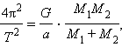
здесь M₁ и M₂ – массы компонент системы, G – гравитационная постоянная. Двойных и кратных систем очень много в Галактике, больше, чем одиночных звёзд.

Сопоставление светимостей звезд с их спектральными классами впервые было сделано в начале XX века Эйнаром Герцшпрунгом и Генри Ресселом, поэтому диаграмму спектр-светимость часто называют диаграммой Герцшпрунга–Рессела. На этой диаграмме по оси абсцисс откладываются спектральные классы (или эффективные температуры), по оси ординат – светимости L (или абсолютные звездные величины M). Если бы между светимостями и их температурами не было никакой зависимости, то все звезды распределялись на такой диаграмме равномерно. Но на диаграмме обнаруживаются несколько закономерностей, которые называют последовательностями.
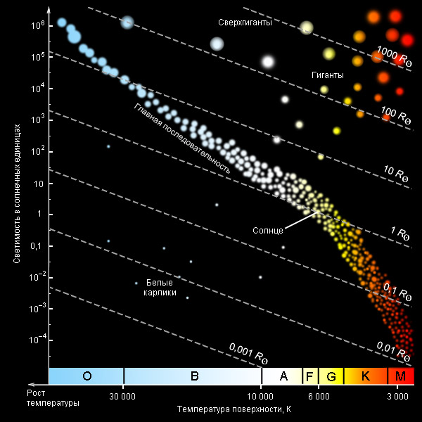
Диаграмма Герцшпрунга–Рессела.

Большинство звезд (около 90 %), располагаются на диаграмме вдоль длинной узкой полосы, называемой главной последовательностью. Она протянулась из верхнего левого угла (от голубых сверхгигантов) в нижний правый угол (до красных карликов). К звездам главной последовательности относится Солнце, светимость которого принимают за единицу.
Точки, соответствующие гигантам и сверхгигантам, располагаются над главной последовательностью справа, а соответствующие белым карликам – в нижнем левом углу, под главной последовательностью.
В настоящее время выяснилось, что звезды главной последовательности – нормальные звезды, похожие на Солнце, в которых происходит сгорание водорода в термоядерных реакциях. Главная последовательность – это последовательность звезд разной массы. Самые большие по массе звезды располагаются в верхней части главной последовательности и являются голубыми гигантами. Самые маленькие по массе звезды – карлики. Они располагаются в нижней части главной последовательности. Параллельно главной последовательности, но несколько ниже ее располагаются субкарлики. Они отличаются от звезд главной последовательности меньшим содержанием металлов.
Большую часть своей жизни звезда проводит на главной последовательности. В этот период ее цвет, температура, светимость и другие параметры почти не меняются. Но до того, как звезда достигнет этого устойчивого состояния, еще в состоянии протозвезды, она имеет красный цвет и в течение короткого времени большую светимость, чем будет иметь на главной последовательности.
Звезды большой массы (сверхгиганты) щедро расходуют свою энергию, и эволюция таких звезд продолжается всего сотни миллионов лет. Поэтому голубые сверхгиганты являются молодыми звездами.
Стадии эволюции звезды после главной последовательности также короткие. Типичные звезды становятся при этом красными гигантами, очень массивные звезды – красными сверхгигантами. Звезда быстро увеличивается в размере, и ее светимость возрастает. Именно эти фазы эволюции отражаются на диаграмме Герцшпрунга–Рессела.
Работа с интерактивной моделью «Эволюция звезды».
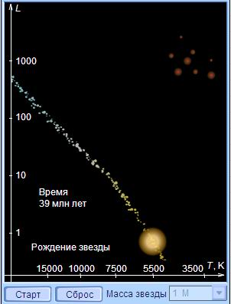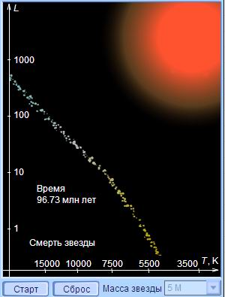
Учащимся надо показать, что каждая звезда проводит на главной последовательности около 90% времени своей жизни. В этот период основными источниками энергии звезды являются термоядерные реакции превращения водорода в гелий в её центре. Исчерпав данный источник, звезда смещается в область гигантов, где проводит около 10% времени своей жизни. В это время основным источником выделения энергии звезды является превращение водорода в гелий в слое, окружающем плотное гелиевое ядро. Это так называемая стадия красного гиганта.

Тест «Звезды»
- Массивные звезды ранних спектральных классов, в сотни тысяч раз превышающие светимость Солнца называются:
А) голубые сверхгиганты; Б) красные сверхгиганты;
В) сверхновые; Г) красными гигантами.
- Наше звезда Солнце является:
А) звездой главной последовательности, спектрального класса G 2;
Б) красным гигантом спектрального класса М 2;
В) красным карликом спектрального класса М 2;
Г) белым карликом.
- Звезды поздних спектральных классов с низкой светимостью называются:
А) красные гиганты; Б) красные карлики;
В) белые карлики; Г) субкарлики.
- Наиболее распространенный тип звезд среди ближайших к нашей звезде:
А) голубые сверхгиганты; Б) красные сверхгиганты;
В) красные карлики; Г) белые карлики.
- Самые горячие звезды главной последовательности имеют температуру:
А) 1000 000 000 К; Б) 60 000 К;
В) 20 000 К; Г) 10 000 К.
- Давление и температура в центре звезды определяется прежде всего:
А) светимостью; Б) температурой атмосферы;
В) химическим составом; Г) массой.
- Скорость эволюции звезды зависит прежде всего от:
А) светимости; Б) массы;
В) температуры поверхности; Г) химического состава.
- В чем коренное отличие звезд от планет?
А) в светимости; Б) в массе;
В) в размерах; Г) в плотности.
- Распределение энергии в спектре и наличие линий поглощения различных элементов используют для определения:
А) массы космического объекта; Б) времени эволюции;
В) температуры; Г) расстояния.
- Если звезды нанести на диаграмму спектр–светимость (Герцшпрунга–Рессела), то большинство из них будут находиться на главной последовательности. Из этого вытекает, что:
А) на главной последовательности концентрируются самые молодые звезды;
Б) продолжительность пребывания на стадии главной последовательности превышает время эволюции на других стадиях;
В) это является чистой случайностью и не объясняется теорией эволюцией звезд;
Г) на главной последовательности концентрируются самые старые звезды;
- Диаграмма Герцшпрунга–Рессела представляет зависимость между:
А) массой и спектральным классом звезды;
Б) спектральным классом и радиусом;
В) массой и радиусом;
Г) светимостью и эффективной температурой.
- Огромное сжимающееся холодное газопылевое облако, из которого образуются звезды, называется:

А) протозвездой; Б) цефеидой;

В) планетарной туманностью; Г) рассеянным скоплением.
- Звезда на диаграмме Герцшпрунга-Рессела, после превращения водорода в гелий, перемещается по направлению:
А) вверх по главной последовательности, к голубым гигантам;
Б) звезда в процессе эволюции однажды попав на главную последовательность от нее не отходит;
В) в сторону низких светимостей;

Г) в сторону ранних спектральных классов;
Д) от главной последовательности к красным гигантам и сверхгигантам.
- Область белых карликов на диаграмме Герцшпрунга-Рессела расположена:

А) в верхней левой части диаграммы; Б) в верхней правой части диаграммы;
В) в нижней левой части диаграммы; Г) в нижней правой части диаграммы.
- Красные гиганты – это звезды:
А) больших светимостей и малых радиусов;
Б) больших светимостей и низких температур поверхности;
В) больших температур поверхности и малых светимостей;
Г) больших светимостей и высоких температур.
- Эволюция звезд это:
А) процесс превращения из протозвезды и последующее постоянное излучение без изменения светимости;
Б) изменение светимости звезды со временем вследствие сильнейших потоков вещества типа «солнечного ветра»;
В) изменение химического состава и внутреннего строения с изменением светимости в результате реакций термоядерного синтеза;
Г) изменение светимости звезды со временем из-за увеличения массы звезды в результате поглощения межзвездного газа и пыли.
- Белые карлики, нейтронные звезды и черные дыры являются:
А) типичными звездами главной последовательности;
Б) последовательными стадиями эволюции массивных звезд;
В) начальными стадиями образования звезд различной массы;
Г) конечными стадиями звезд различной массы.

- Из теории эволюции звезд следует, что:
А) положение звезды на диаграмме спектр-светимость не зависит от эволюции звезды;
Б) в процессе эволюции большая часть звезд становится белыми карликами;
В) звезды малой массы эволюционируют быстрее звезд большой массы;
Г) звезды в процессе своей эволюции увеличивают массу;
Д) одной из стадий эволюции звезд является стадия красного гиганта.

№№  вопроса | 1 | 2 | 3 | 4 | 5 | 6 | 7 | 8 | 9 | 10 | 11
Ответ
№№  вопроса | 12 | 13 | 14 | 15 | 16 | 17 | 18 | 19 | 20 | 21 | 22
Ответ

РЕКОМЕНДУЕМЫЕ ИСТОЧНИКИ ПО АСТРОНОМИИ
- Астрономия: учебник для проф. образоват. организаций / [Е.В.Алексеева,П.М.Скворцов, Т.С.Фещенко, Л.А.Шестакова], под ред. Т.С. Фещенко. — М. : Издательский центр «Академия», 2018.
- Куликовский П.Г. Справочник любителя астрономии / П.Г.Куликовский. — М.:Либроком, 2013.
- Воронцов-Вельяминов Б.А. Астрономия. Базовый уровень. 11 класс: учебник для общеобразоват. организаций / Б.А. Воронцов-Вельяминов, Е.К.Страут. — М.:Дрофа, 2018.
- Левитан Е.П. Астрономия. Базовый уровень. 11 класс.: учебник для общеобразоват. организаций / Е.П.Левитан. — М.: Просвещение, 2018.
- Чаругин В.М. Астрономия. Учебник для 10—11 классов / В.М.Чаругин. — М. : Просвещение, 2018.
Интернет-ресурсы
- Астрономическое общество. [Электронный ресурс] — Режим доступа: http://www.
sai.msu.su/EAAS
- Гомулина Н.Н. Открытая астрономия / под ред. В.Г. Сурдина. [Электронный ресурс] — Режим доступа: http://www.college.ru/astronomy/course/content/index.htm
- Государственный астрономический институт им. П.К. Штернберга МГУ. [Электронный ресурс] — Режим доступа: http://www.sai.msu.ru
- «Знаешь ли ты астрономию?» http://menobr.ru/files/astronom1.pptx

Выполненные задания отправлять Черданцевой Тамаре Исаевне:
tich59@mail.ru – электронная почта
WhatsApp +79126641840
GoogleКласс
Срок выполнения задания: 04.06.2020.
Форма отчета: Сделать фотоотчёт работы или оформите Word документ

